Task One:

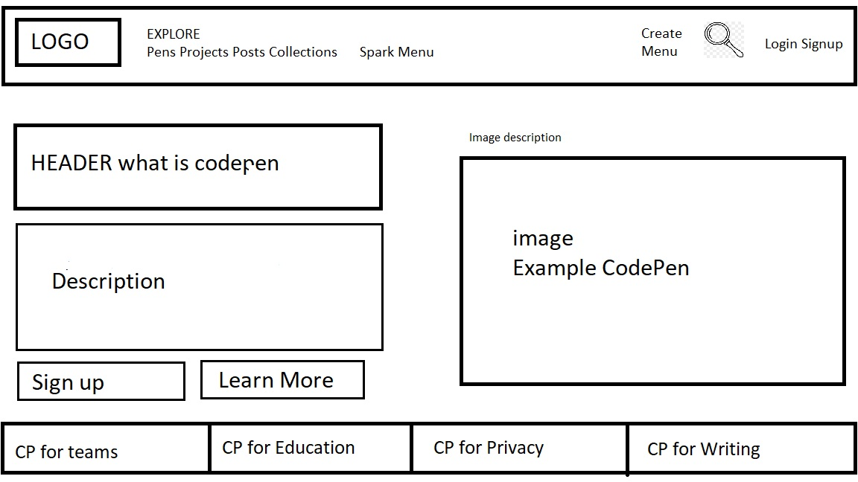
Task Two:

https://jonny.me/
Botón / Premium: yellow #ffcb05
Background: purple #5b43d6
indigo #6610f2

https://jacekjeznach.com/
Verrde títulos: #08fdd8
Gris menú: #a5a5a5

